**29. Medžiaga informacinių technologijų mokytojui**

Integruojamos veiklos tema ***Detergentų poveikio mažosios plūdenos dauginimuisi tyrimas***

|  |  |
| --- | --- |
| Klasė, dalykas | 7–8 klasės, informacinės technologijos. |
| Numatoma veiklos trukmė | 45 min. |
| Mokinių pasiekimai pagal *Pagrindinio ugdymo bendrąsias programas. Informacinės technologijos* | 6.2. Sudaryti lenteles.  6.3.3. Taikyti santykines langelio koordinates atliekant skaičiavimus, kopijavimą.  6.3.5. Atlikti skaičiavimus naudojant funkcijas.  6.4.1. Iš duomenų lentelės gauti diagramą. |
| Mokytojo veiklos siekiniai | Ugdyti mokinių gebėjimus:   * praktiškai pritaikyti per matematikos, biologijos pamokas įgytas teorines žinias ir gebėjimus tyrimų rezultatams apdoroti ir pateikti; * įrašyti teisingą formulę ir funkciją, teisingus duomenų formatus dydžiams skaičiuoti skaičiuoklėje.   Sudaryti sąlygas mokiniams patirti rezultatų apdorojimo kompiuteriu naudą. |
| Veiklos priemonės | Užduočių failai kiekvienam mokiniui, atsakymų lapas mokytojui. |
| Laukiamas mokinių veiklos rezultatas | *Pirmasis pasiekimų lygmuo*  Atlieka praktinę užduotį, padedamas mokytojo ar draugo sudaro skaičiavimo lenteles, taiko formules.  *Antrasis pasiekimų lygmuo*  Savarankiškai atlieka praktinę užduotį, padedamas mokytojo ar draugo sudaro skaičiavimo lenteles, taiko formules ir funkcijas, atlieka visą užduotį (galimos kelios klaidos).  *Trečiasis* *pasiekimų lygmuo*  Savarankiškai skaičiuokle sudaro skaičiavimo lenteles. Skaičiavimams atlikti taiko formules ir funkcijas, jas kopijuoja. Geba paaiškinti savo atliekamus veiksmus. Atlieka be klaidų visą užduotį. |
| Siūloma veikla | Individualus mokinių darbas, darbas grupėmis. Jei gauti duomenys skiriasi, išsiaiškinti kodėl. (Rekomenduojamas formalusis kaupiamasis ir neformalusis vertinimas.) |
| Papildoma informacija | Mokiniams galima rekomenduoti peržiūrėti vaizdo pamokas:  <http://vaizdopamokos.lt/it/skaiciuokle-funkcijos-average-min-max-ir-count-10-dalis/>  <http://vaizdopamokos.lt/it/diagramu-braizymas-1-dalis/>  <http://vaizdopamokos.lt/it/diagramu-braizymas-2-dalis/> |

**Detergentų poveikio mažosios plūdenos dauginimuisi tyrimas**

* + - 1. Skaičiuokle parenkite lentelę (žr. 1 pav.) mažosios plūdenos dauginimosi greičio tyrimo, naudojant indų ploviklį, rezultatams apskaičiuoti. Taikydami formules ir funkcijas užpildykite pilkus langelius.Apskaičiuokite kiekvieno varianto plūdenų dauginimosi greitį pagal formulę:

$$v=\frac{N_{1 }- N_{0} }{t} ,$$

čia ***v*** – plūdenų dauginimosi greitis per tam tikrą laikotarpį; ***N0*** – plūdenų skaičius Petri lėkštelėje tyrimo pradžioje; ***N1*** – plūdenų skaičius Petri lėkštelėje tyrimo pabaigoje; ***t*** – laikas nuo tyrimo pradžios iki pabaigos (10 parų).

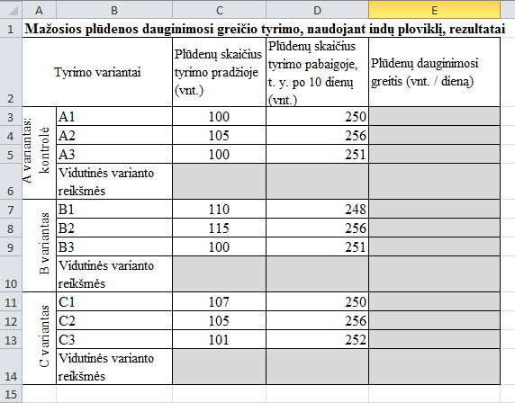

1 pav. **Mažosios plūdenos dauginimosi greičio tyrimai**

1. Volfija – vandenyje augantis mažiausias pasaulio žiedinis augalas. Vieno augalo masė yra apie 120 mikrogramų. Volfijos turi tiek pat baltymų, kiek jų turi sojos pupelės, ir dėl tos priežasties naudojamos maisto gamybai. Džiovintos volfijos turi apie 44 % angliavandenių, 20 % baltymų, 5 % riebalų ir nemažai vitaminų ir mineralų.

Skaičiuokle parenkite lentelę (žr. 2 pav.). Pilkai pažymėtuose langeliuose įrašykite formules. Taikykite mišriąsias koordinates.

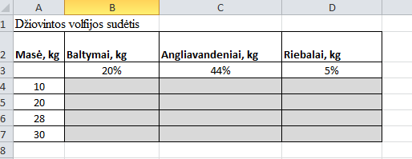

2 pav. Volfijos sudėtis

Nubraižykite skritulinę diagramą ,,Džiovintos volfijos sudėtis“. Ar keisis diagrama, naudojant įvairių eilučių duomenis? Kodėl?

Langelio formules į kitus langelius galite kopijuoti pele arba kopijavimą atlikti klavišų kombinacijomis (pažymėjus reikiamą formulę pasirinkti klavišų kombinaciją CTRL+C, pažymėjus reikiamą vietą formulei įklijuoti – klavišų kombinacija CTRL+V).

Langelių koordinatės, kurių tik viena dalis nesikeičia (prieš ją nurodomas dolerio ženklas), formulę kopijuojant į kitą langelį, vadinamos *mišriosiomis langelių koordinatėmis.*

Jos rašomos įterpiant ženklą $ prieš stulpelio pavadinimą arba eilutės numerį. Galima spausti klaviatūros funkcinį klavišą <F4> kelis kartus, kol gausite reikiamą dolerio ženklo padėtį (žr. 3 pav.).

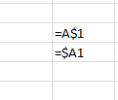

3 pav. Mišriosios langelio koordinatės

1. Mažoji plūdena — labai maistingas, puikaus skonio augalas. **Skritulinė diagrama (žr. 4 pav.) vaizduoja salotų su plūdenomis ingredientų santykį. Naudodamiesi pateiktos diagramos duomenimis skaičiuokle sudarykite reikšmių lentelę. Apskaičiuokite, kiek plūdenos reikia, norint pagaminti 300 g, 500 g, 1000 g, 1500 g salotų. Nubraižykite skritulinę diagramą, kurioje būtų pateikiama salotų procentinė sudėtis.**

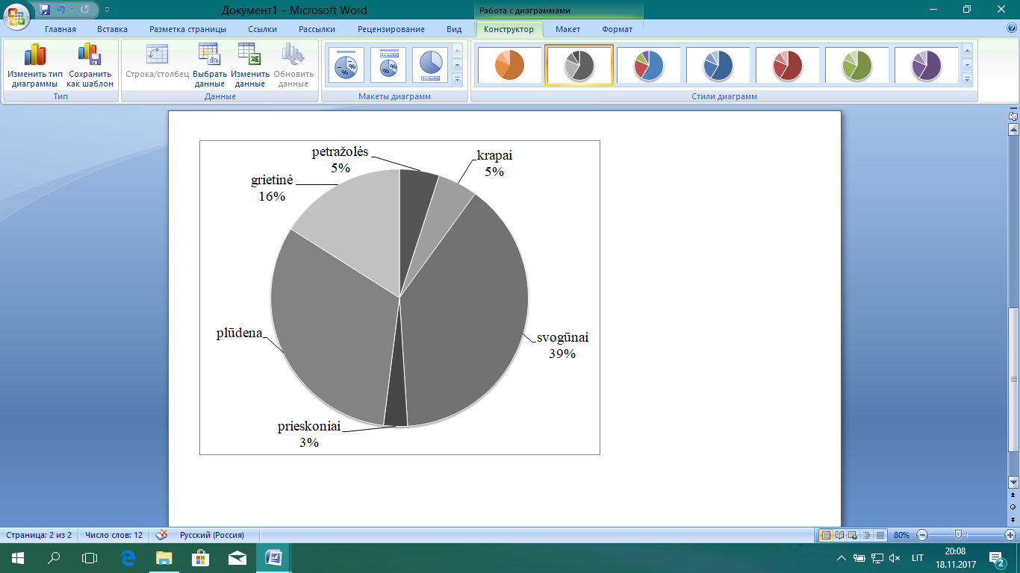

4 pav. Salotų sudėtis

**Atsakymų lapas (mokytojui)**

1.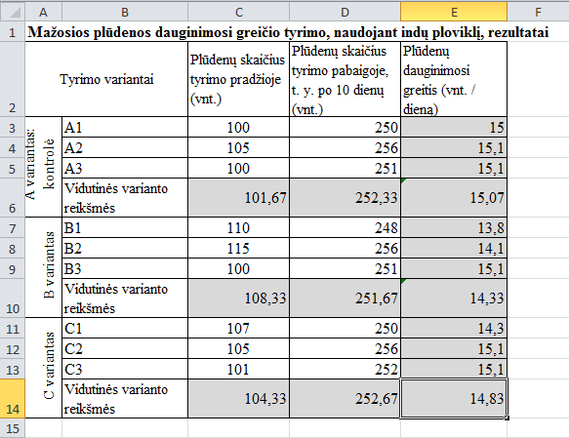

2.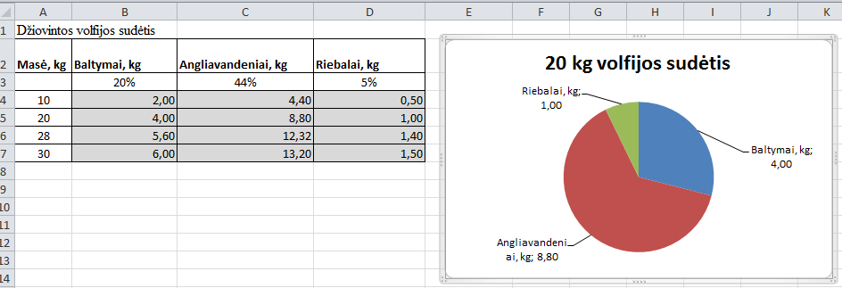

3.

